Лабораторная работа №6
Линейная алгебра
Клюкин Михаил Александрович
Содержание

1 Цель работы
Основной целью работы является освоение специализированных пакетов для решения задач в непрерывном и дискретном времени.

2 Задание
- Используя Jupyter Lab, повторите примеры из раздела 6.2.
- Выполните задания для самостоятельной работы.

3 Выполнение лабораторной работы

3.1 Решение обыкновенных дифференциальных уравнений
Напомним, что обыкновенное дифференциальное уравнение (ОДУ) описывает изменение некоторой переменной u.
Для решения обыкновенных дифференциальных уравнений (ОДУ) в Julia можно использовать пакет diffrentialEquations.jl.

3.1.1 Модель экспоненциального роста
Рассмотрим пример использования этого пакета для решение уравнения модели экспоненциального роста, описываемую уравнением, где a — коэффициент роста.
Численное решение в Julia будет иметь следующий вид и график соответсвующий полученному решению (рис. 1 - 2):
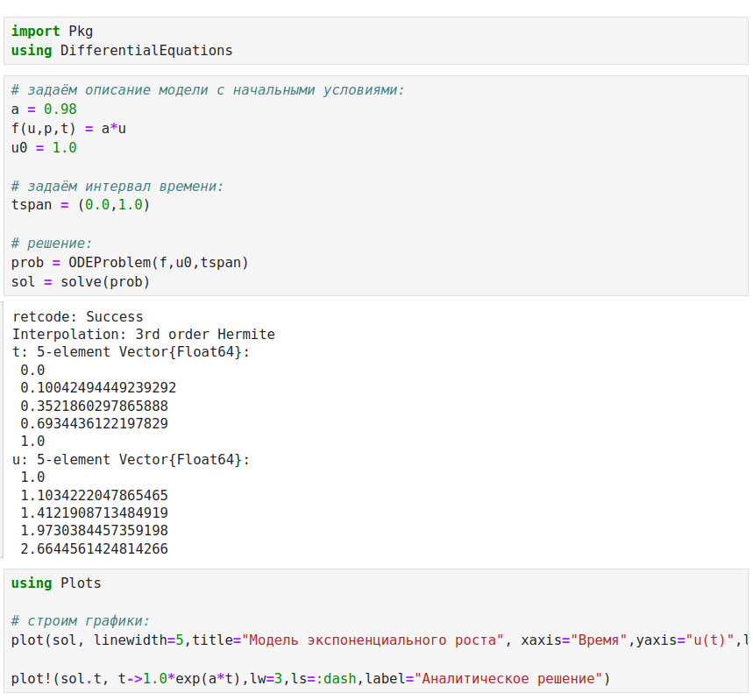
Рис. 1: Численное решение
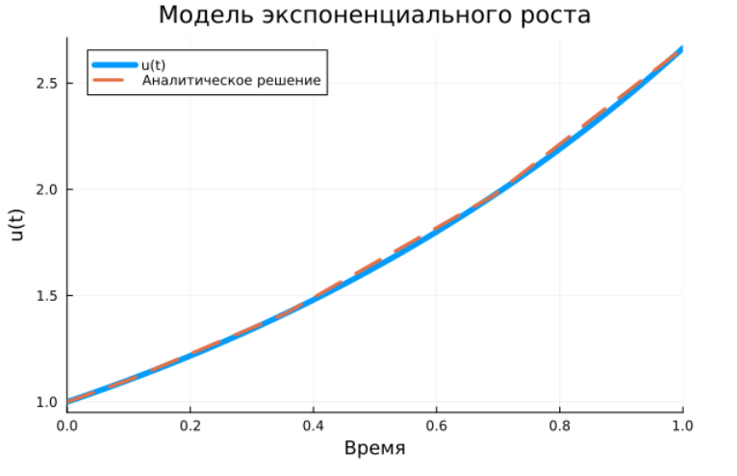
Рис. 2: График численного решения
При построении одного из графиков использовался вызов sol.t, чтобы захватить массив моментов времени. Массив решений можно получить, воспользовавшись sol.u.
Если требуется задать точность решения, то можно воспользоваться параметрами abstol (задаёт близость к нулю) и reltol (задаёт относительную точность). По умолчанию эти параметры имеют значение abstol = 1e-6 и reltol = 1e-3.
Для модели экспоненциального роста (рис. 3 - 4):
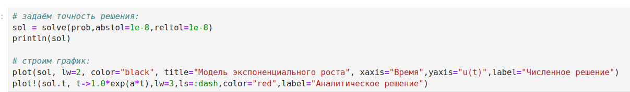
Рис. 3: Построение графика численного решения
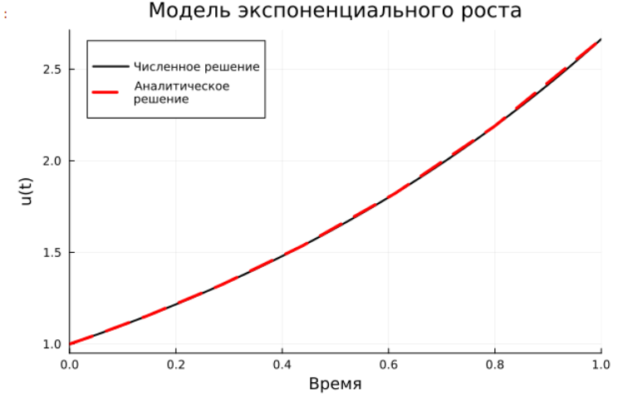
Рис. 4: График численного рещения

3.1.2 Система Лоренца
Динамической системой Лоренца является нелинейная автономная система обыкновенных дифференциальных уравнений третьего порядка.
Система (6.2) получена из системы уравнений Навье–Стокса и описывает движение воздушных потоков в плоском слое жидкости постоянной толщины при разложении скорости течения и температуры в двойные ряды Фурье с последующем усечением до первых-вторых гармоник.
Решение системы неустойчиво на аттракторе, что не позволяет применять классические численные методы на больших отрезках времени, требуется использовать высокоточные вычисления.
Численное решение в Julia будет иметь следующий вид и график (рис. 5 - 6):
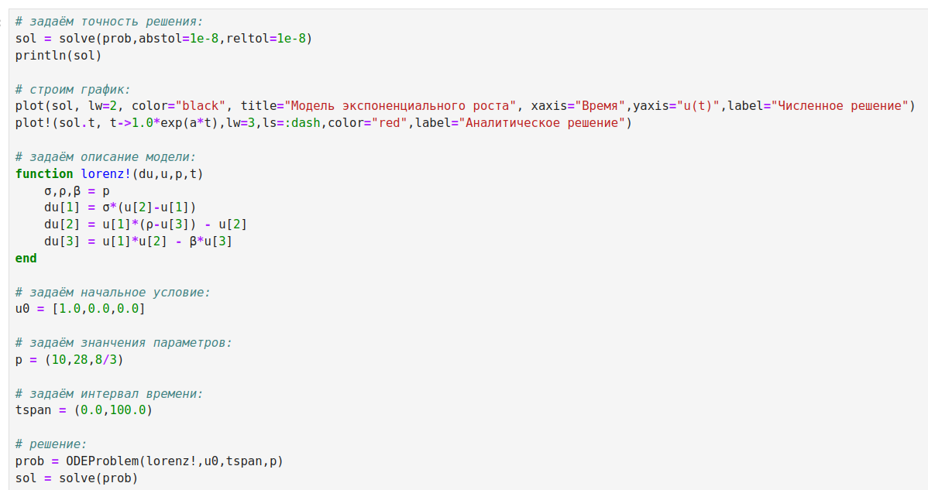
Рис. 5: Численное решение системы Лоренца
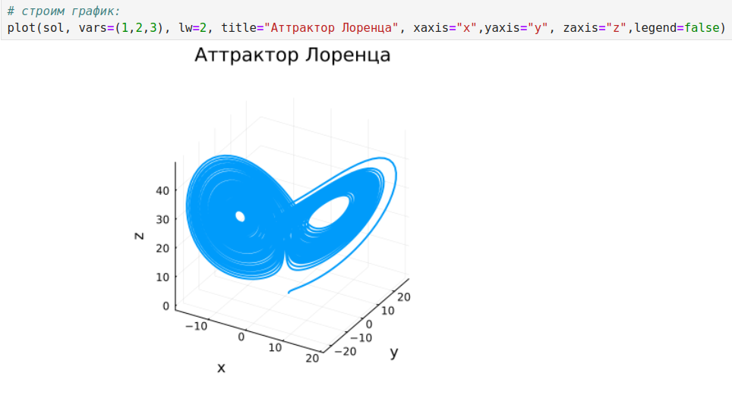
Рис. 6: Аттрактор Лоренца
Можно отключить интерполяцию (рис. 7).
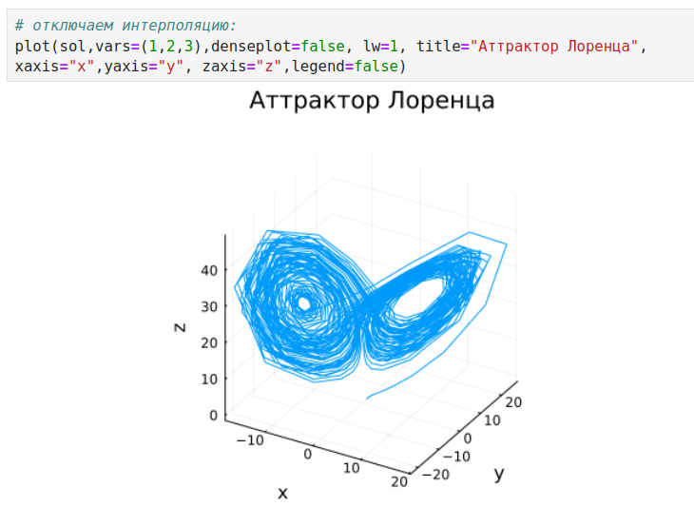
Рис. 7: Аттрактор Лоренца (интерполяция отключена)

3.2 Модель Лотки-Вольтерры
Модель Лотки–Вольтерры описывает взаимодействие двух видов типа «хищник – жертва»:
Численное решение в Julia будет иметь следующий вид, а также график (рис. 8 - 9).
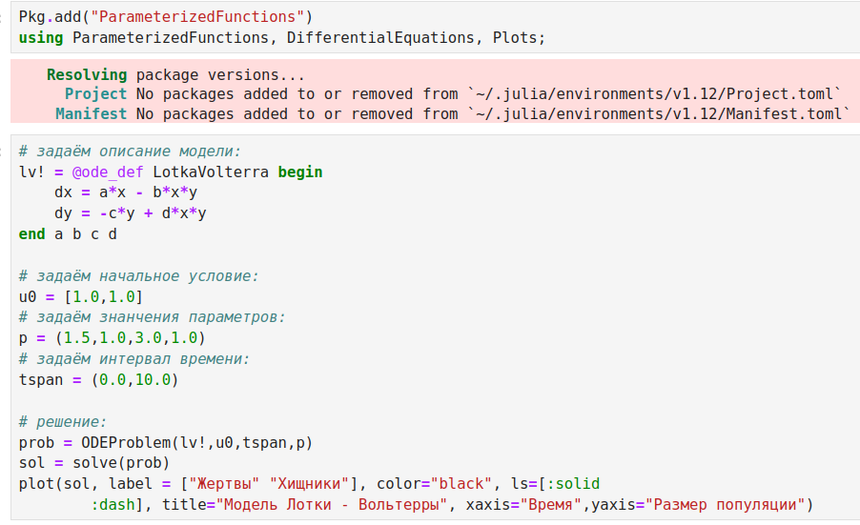
Рис. 8: Численное решение для модели Лотки-Волтерры
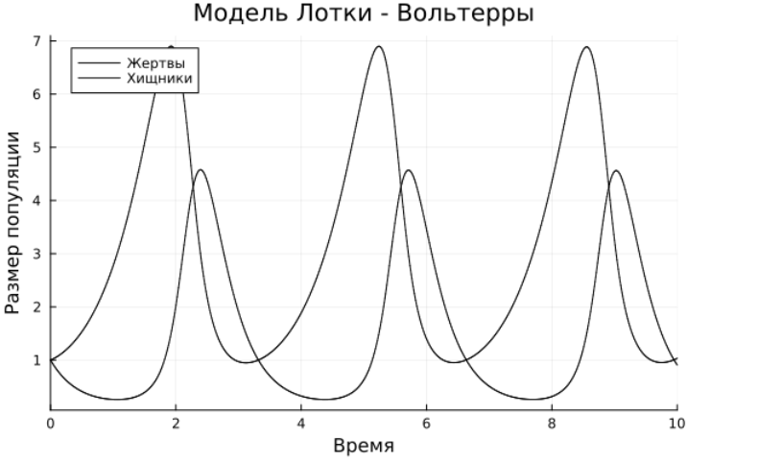
Рис. 9: График численного решения для модели Лотки-Волтерры
Фазовый портрет (рис. 10).
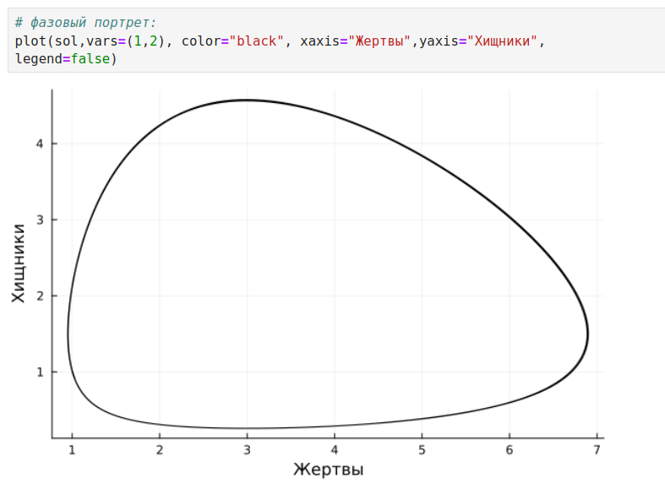
Рис. 10: Фазовый портрет для модели Лотки-Волтерры

4 Задания для самостотельного выполнения
Выполнение задания 1 (рис. 11 - 12):
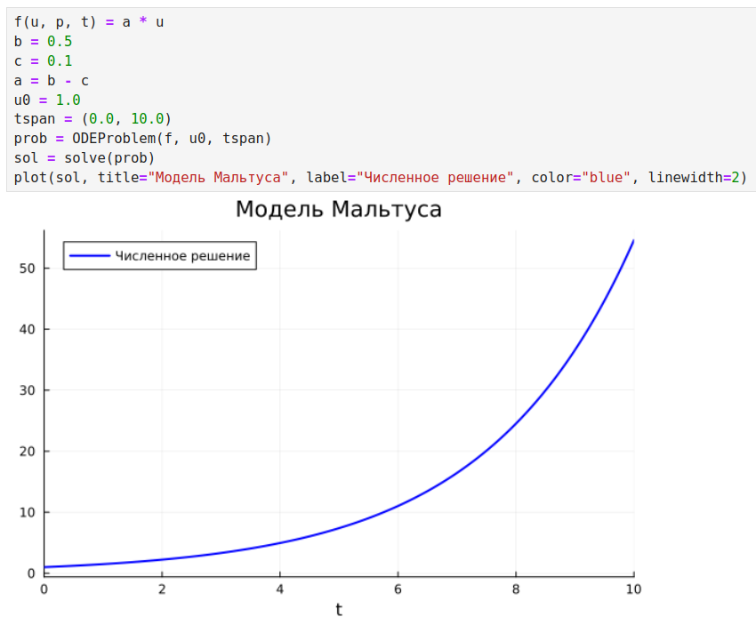
Рис. 11: Численное решение для модели Мальтуса
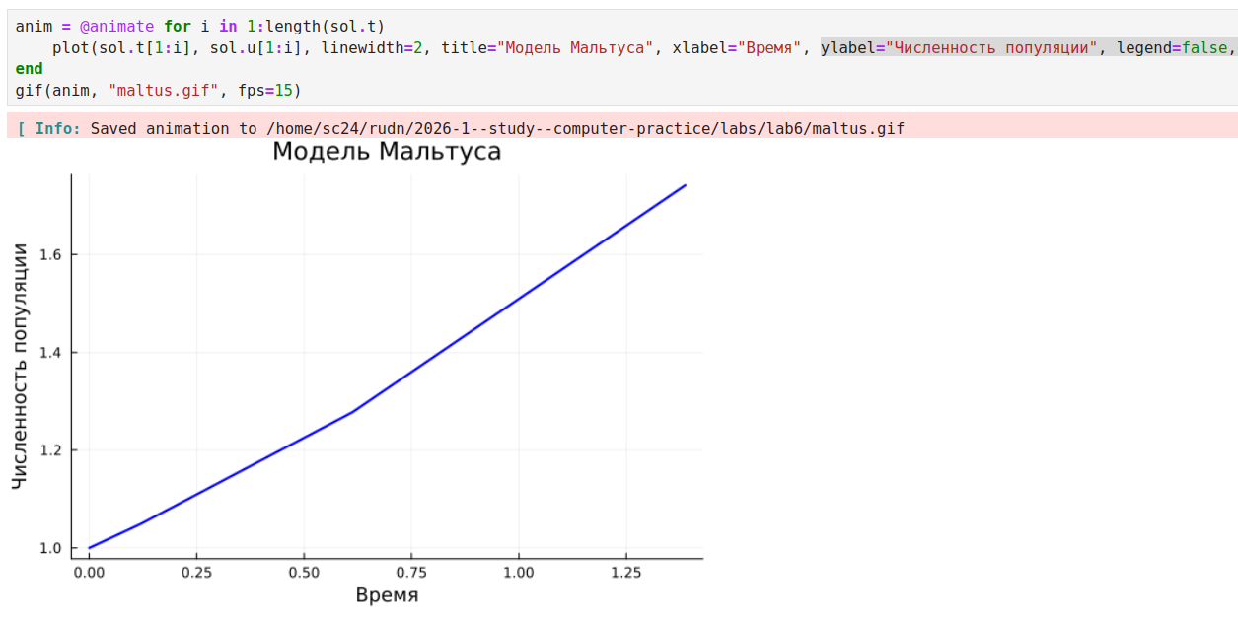
Рис. 12: График для модели Мальтуса
Выполнение задания 2 (рис. 13 - 14):
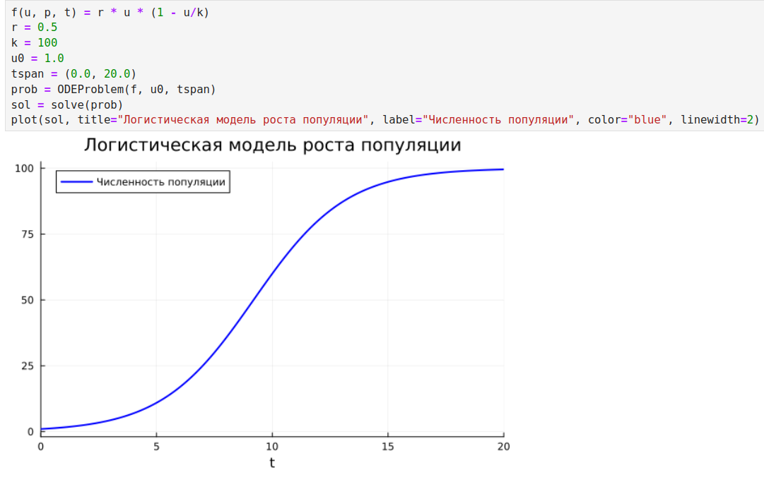
Рис. 13: Численное решение для логичтической модели роста популяции
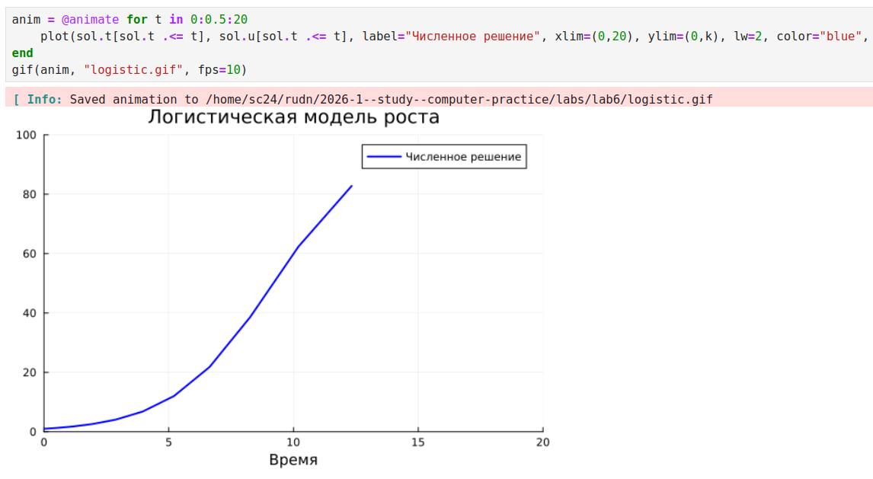
Рис. 14: График для логичтической модели роста популяции
Выполнение задания 3 (рис. 15 - 17):
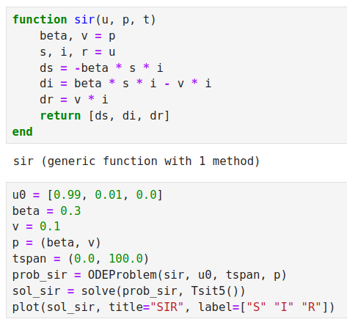
Рис. 15: Численное решение для модели SIR
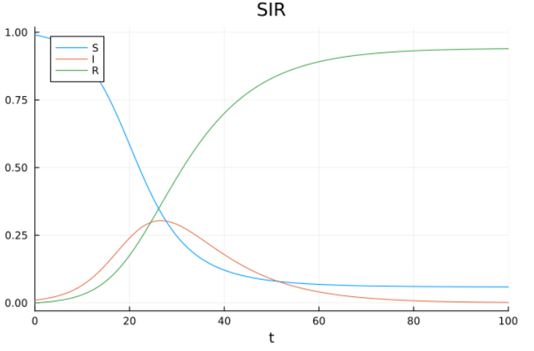
Рис. 16: График для модели SIR
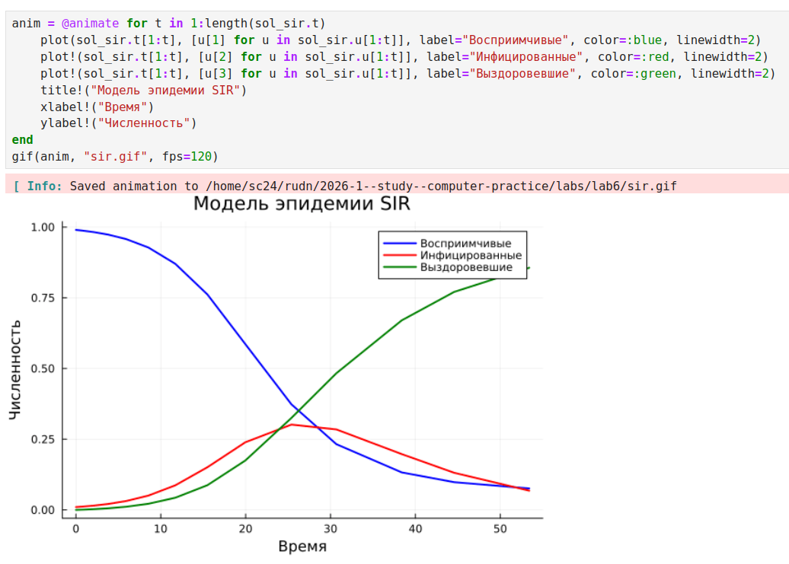
Рис. 17: График для модели SIR
Выполнение задания 4 (рис. 18 - 19):
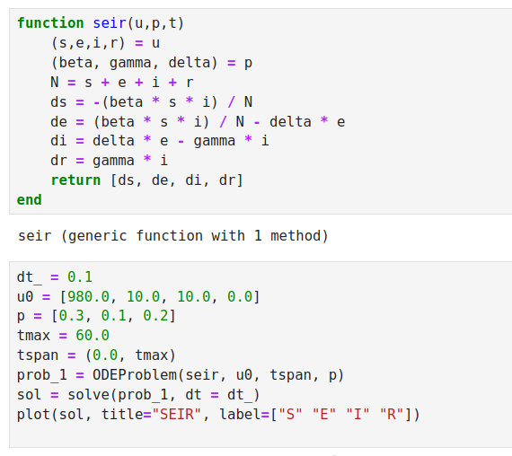
Рис. 18: Численное решение для модели SEIR
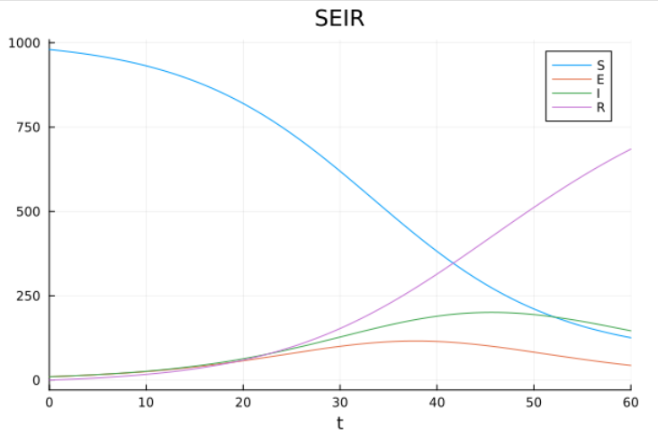
Рис. 19: График для модели SEIR
Выполнение задания 5 (рис. 20 - 22):
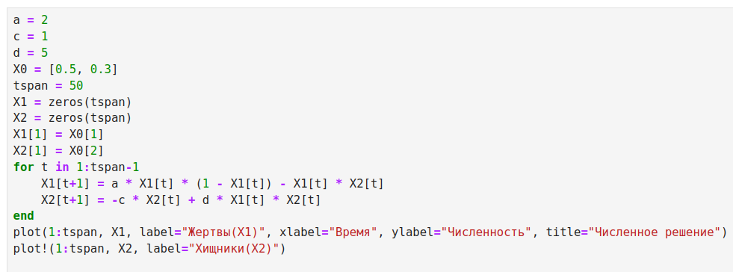
Рис. 20: Численное решение для дискретной модели Лотки-Вольтерры
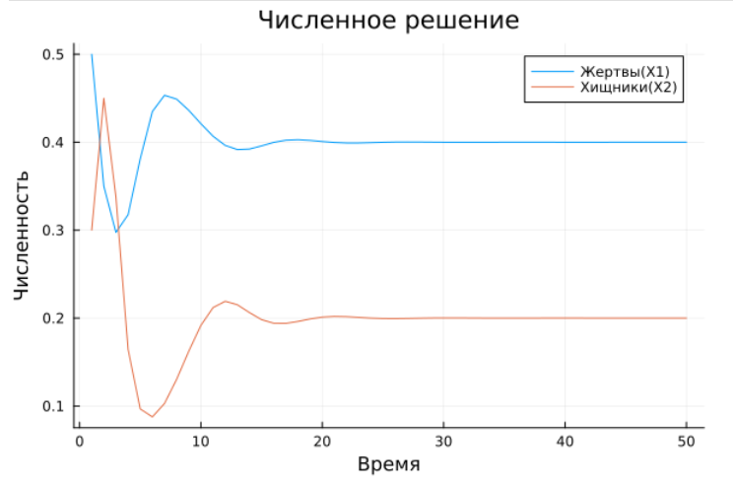
Рис. 21: График для дискретной модели Лотки-Вольтерры
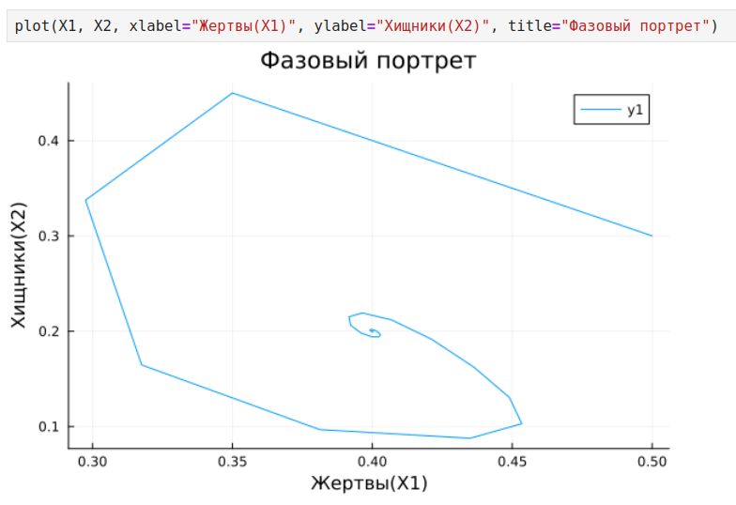
Рис. 22: Фазовый портрет для дискретной модели Лотки-Вольтерры
Выполнение задания 6 (рис. 23 - 25):
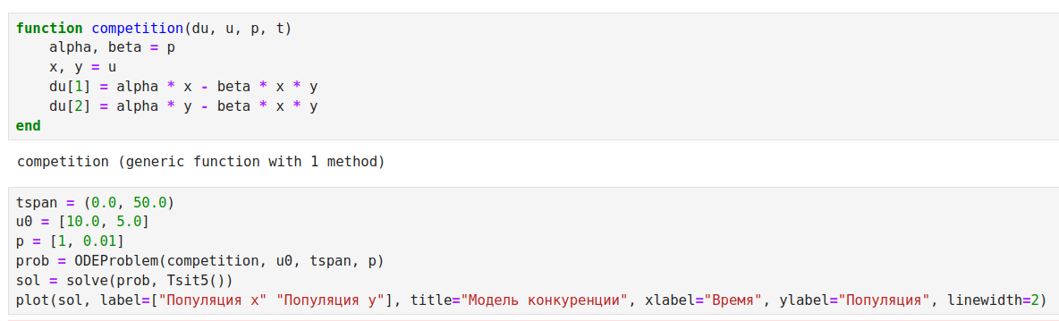
Рис. 23: Численное решение для модели отбора на основе конкурентных отношений
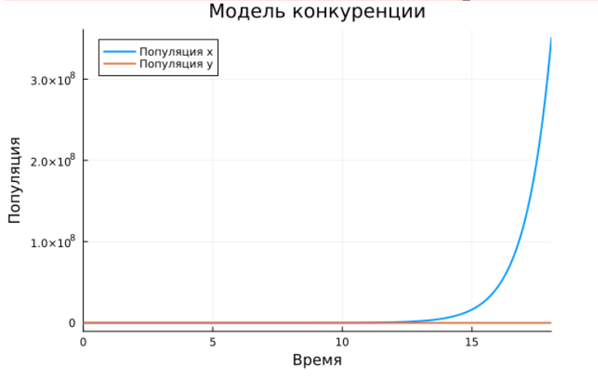
Рис. 24: График для модели отбора на основе конкурентных отношений
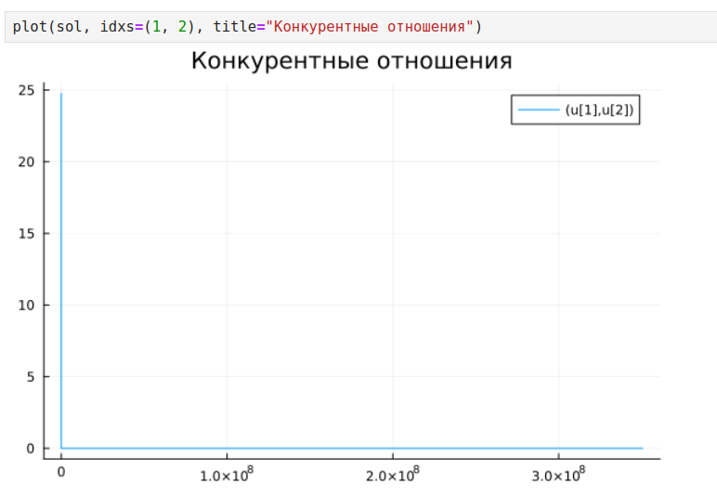
Рис. 25: Фазовый портрет для модели отбора на основе конкурентных отношений
Выполнение задания 7 (рис. 26 - 28):
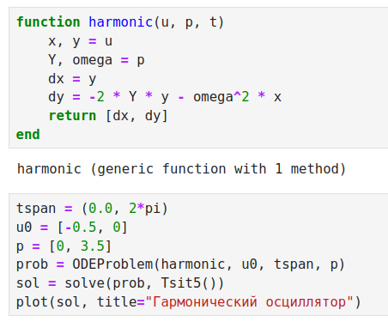
Рис. 26: Численное решение для модели консервативного гармонического осциллятора
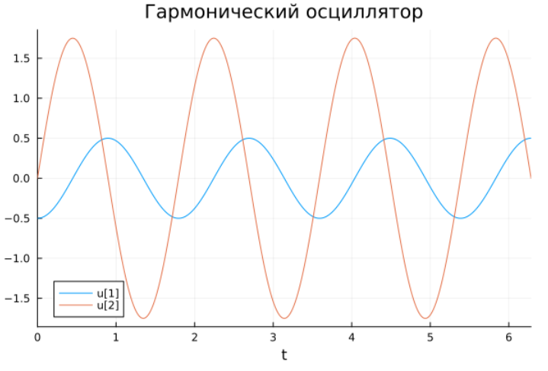
Рис. 27: График для модели консервативного гармонического осциллятора
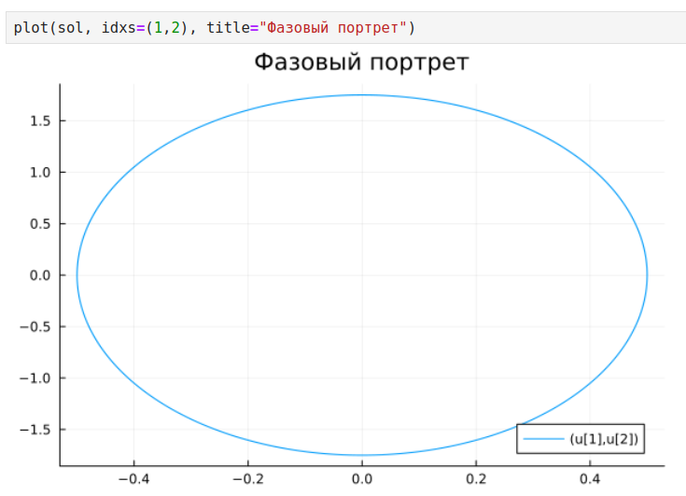
Рис. 28: Фазовый портрет для модели консервативного гармонического осциллятора
Выполнение задания 8 (рис. 29 - 30):
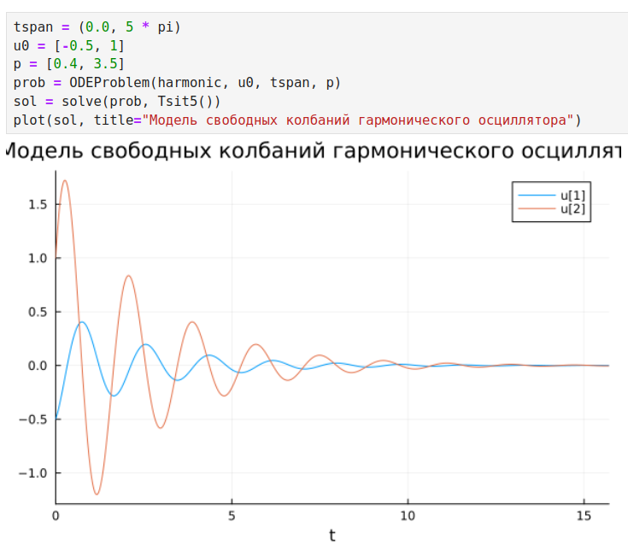
Рис. 29: Численное решение для модели свободный колебаний гармонического осциллятора
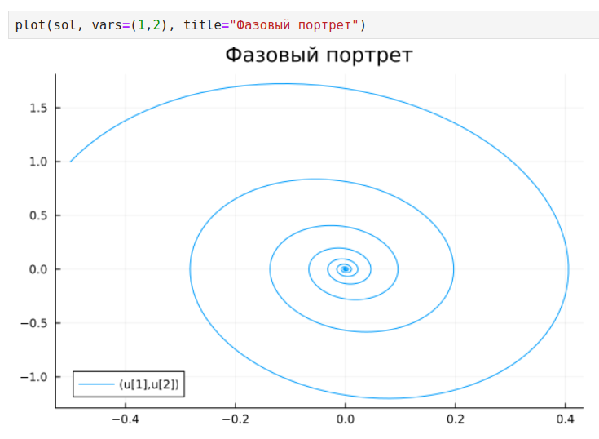
Рис. 30: График для модели свободный колебаний гармонического осциллятора

5 Вывод
В результате выполнения лабораторной работы освоили специализированные пакеты для решения задач в непрерывном и дискретном времени.

